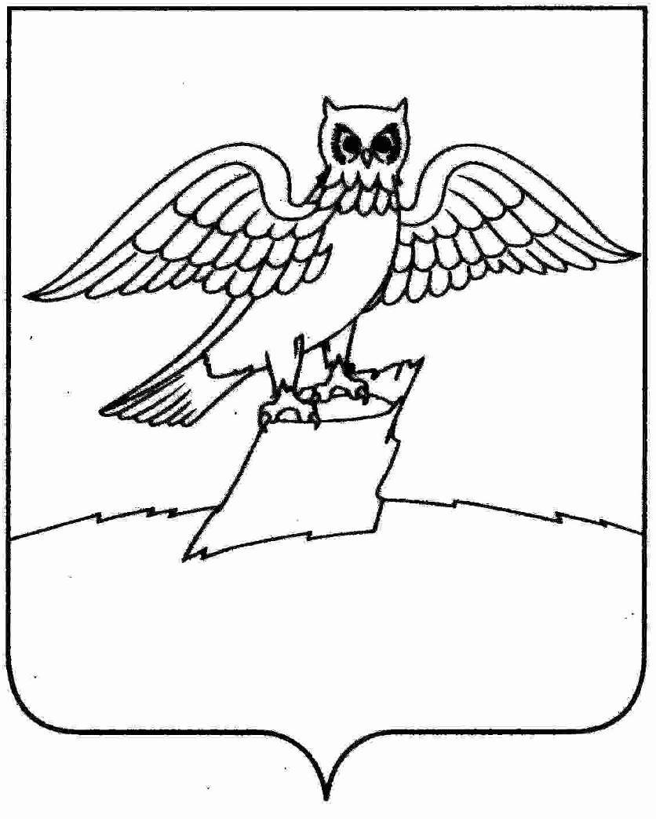
АДМИНИСТРАЦИЯ ГОРОДА КИРЖАЧ
КИРЖАЧСКОГО РАЙОНА

П О С Т А Н О В Л Е Н И Е

14.08.2024 № 725

Об утверждении проекта планировки и межевания территории по ул. Рябиновая, г. Киржач вблизи земельного участка с кадастровым номером 33:02:010750:41

На основании п. 1 ст. 4 Градостроительного кодекса Российской Федерации, ст. 28 Федерального закона от 06.10.2003 № 131-ФЗ «Об общих принципах организации местного самоуправления в Российской Федерации», ст.17 Устава города Киржач, заключения о результатах публичных слушаний от 01.08.2024 № 17 по вопросу утверждения проекта планировки и межевания территории по ул. Рябиновая, г. Киржач вблизи земельного участка с кадастровым номером 33:02:010750:41

П О С Т А Н О В Л Я Ю:

1. Утвердить проект планировки и межевания территории по ул. Рябиновая, г. Киржач вблизи земельного участка с кадастровым номером 33:02:010750:41.
2. Контроль за исполнением настоящего постановления оставляю за собой.
3. Настоящее постановление вступает в силу после его официального обнародования и подлежит размещению на официальном сайте администрации города Киржач Владимирской области.

Временно исполняющий полномочия
главы администрации М.Н. Мошкова

